Załącznik 1e do umowy nr 2016.../.../... z dnia …………….

Opis modułu kontaktowego PFRON

Opis działania
Założeniem działania strony kontaktowej jest łatwość znalezienia odpowiednich danych kontaktowych do pracowników PFRON lub innych urzędów, które mogą odpowiedzieć na pytania lub pomóc użytkownikowi.
Funkcja jest zaprojektowana w formie krokowego formularza. Pozwala on w kolejnych krokach na:
- Wybór grupy docelowej.
- Wybór zakresu tematycznego.
- Wybór konkretnego tematu.
- Wybór miejsca zamieszkania (opcjonalny)
- Pokazanie treści dla danego etapu.

Wybór konkretnego tematu na 3. kroku spowoduje wyświetlenie treści zredagowanej przez redaktorów serwisu PFRON. Chyba, że dany temat będzie wymagał określenia miejsca zamieszkania.
System powinien umożliwiać elastyczne zarządzanie hierarchią kroków w listach wyboru oraz tworzeniem nowych treści informacyjnych i kontaktowych.

Struktura danych
Poniżej pokazujemy wycinek architektury informacji takiego rozwiązania:
Osoba niepełnosprawna (krok 1.)
Kupno sprzętu lub oprogramowania (krok 2.)
Potrzebuję dofinansowania do wózka (krok 3.)
[treść z informacjami kontaktowymi lub innymi wskazówkami]
Potrzebuję czytnika ekranu dla niewidomych (krok 3.)
[treść z informacjami kontaktowymi lub innymi wskazówkami]
Potrzebuję komputera lub urządzenia mobilnego (krok 3.)
Wybierz miejsce zamieszkania (krok 4.) [treść z informacjami kontaktowymi lub innymi wskazówkami]
Dofinansowanie do edukacji (krok 2.)
Czy mogę dostać stypendium? (krok 3.)
[treść z informacjami kontaktowymi lub innymi wskazówkami]
Chcę zdobyć pracę? (krok 3.)
[treść z informacjami kontaktowymi lub innymi wskazówkami]

Redaktorzy serwisu powinni mieć możliwość tworzenia nowych kroków na każdym poziomie (1, 2, 3) oraz tworzenia nowych treści powiązanych z 3 krokiem lub 4. krokiem. Zakładamy, że formularz na kroku 4. będzie stały: lista miejscowości, powiatów, województw będzie zawarta na sztywno w bazie danych.

Krok 4. — znajdowanie kontaktów wg województwa lub innych danych lokalizacyjnych
Ten krok ma pozwolić użytkownikowi znalezienie kontaktów do instytucji np. powiatowych centrów pomocy rodzinie, miejskich ośrodków pomocy społecznej, powiatowych urzędów pracy itp.. Chodzi wówczas o formy pomocy, które są uporządkowane województwami lub innymi obszarami. Dane kontaktowe są wówczas zależne od miejsca zamieszkania.

Administrator serwisu powinien mieć możliwość importu bazy danych np.:
- danych kontaktowych do odpowiednich działów Urzędów Powiatowych albo;
- danych kontaktowych do lokalnych PCPRów.

Zakresy obszarowe mogą być różne, ale wszystkie będą związane z oficjalnym podziałem administracyjnym.
W przypadku tego kroku, warto będzie też użyć lokalizacji w samej przeglądarce.

Kontekstowe linki kontaktowe
Dodatkowa funkcja serwisu, to kierowanie z kontekstowej stopki kontaktowej do odpowiedniego kroku lub treści. Scenariusze działania:

Przykład 1 — preselekcja częściowa

- Użytkownik jest na stronie „Osoby niepełnosprawne” (prototyp:
http://ujzlxb.axshare.com/#g=1&p=2_0_osoby_niepe_nosprawne&c=1)
- Kilka na link „Znajdź bezpośredni kontakt” w stopce.
- Serwis kieruje go na stronę: http://ujzlxb.axshare.com/#g=1&p=6_0_kontakt&c=1
- W formularzu preselekcjonowany jest już krok 1. a fokus jest ustawiony od razu w polu <select> na drugim kroku.

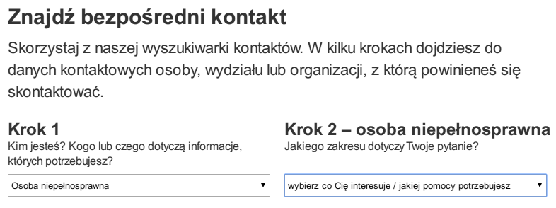

Wynik: na tym etapie użytkownik może przejdź przez krok 2. i 3. w celu wyszukania odpowiednich informacji kontaktowych lub ogólnych.

Przykład 2 — preselekcja pełna
- Użytkownik wychodzi ze strony „Rozliczanie wpłat” (brak w prototypie; docelowo dostępna ze strony:
http://ujzlxb.axshare.com/#g=1&p=1_1_wp_aty_obowi_zkowe&c=1)
- Klika na link „Znajdź bezpośredni kontakt” w stopce.
- Serwis kieruje użytkownika na stronę:
http://ujzlxb.axshare.com/#g=1&p=6_0_kontakt&c=1
- W formularzu preselekcjonowany jest już krok 1., 2. i 3.

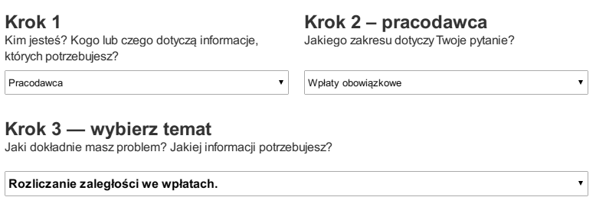

Wynik: użytkownik otrzymuje treści kontaktowe i ogólne związane z „Rozliczaniem zaległości we wpłatach”.

Konfigurowanie stopki kontaktowej
W systemie CMS powinna być możliwość wyboru konkretnej wersji stopki z linkiem kierującym do odpowiedniej preselekcji. Nie wiemy na jakim poziomie powinno być to zrealizowane. Jest to uzależnione od CMSa i pomysłów wykonawcy.

Inne szczegóły działania
- Po zmianie kroku 1. np. zmianie z „Osoba niepełnosprawna” na „Pracodawca”
  - Formularz z kroku 2. zmienia się na odpowiednie treści.
  - Znika formularz z kroku 3.
  - Znikają treści.
  - Użytkownik przechodzi selekcję od 2. kroku.
- Po zmianie kroku 2.
  - Formularz kroku 3. zmienia się na odpowiednie treści.
  - Znikają treści.
  - Użytkownik przechodzi selekcję od 3. kroku.

Import bazy danych, update
Administrator serwisu będzie miał możliwość importowania danych z pliku bazy danych (także cyklicznie jako update). Pliki zewnętrzne z bazami danych będą dotyczyć danych kontaktowych instytucji zewnętrznych (powiatowe centra pomocy rodzinie, powiatowe urzędy pracy, miejskie ośrodki pomocy społecznej, inne)
Update będzie powodował nadpisywanie rekordów bazy danych,
Moduł będzie umożliwiał administratorowi na ręczne poprawki w zakresie wszystkich pól bazy danych.

Obsługa modułu
Moduł będzie zapewniał obsługę z poziomu panelu administracyjnego CMS w szczególności w zakresie: dodawania dodatkowych informacji do prezentacji wyników wyszukiwania, importu danych, update danych oraz innych funkcjonalności.

